متطلبات وتعديلات قسم Berichte
للبرنامج
وصف عربي واضح للمبرمج — مع إبقاء أسماء عناصر الواجهة بالألمانية

1. قاعدة عامة مهمة جدًا لقسم Berichte
قسم Berichte مخصص للاستخدام الداخلي فقط. أي تعديل يتم داخل هذا القسم، مثل تعديل بيانات العامل أو ساعات العمل أو العميل أو أي قيمة أخرى، يجب ألا يؤدي إلى إرسال أي إشعار أو رسالة تلقائية إلى العامل أو العميل. التعديلات هنا داخلية فقط ولا يتم إبلاغ العامل أو العميل بأي تغيير تم إجراؤه من خلال هذا القسم.
قاعدة عامة لعرض الموظفين: في كل مكان يظهر فيه اسم عامل أو يتم اختيار عامل، يجب أن يظهر بجانب الاسم دائمًا رقم العامل Personalnummer، حتى يكون من الواضح بالضبط أي عامل تم اختياره. ينطبق ذلك على جميع التقارير والنوافذ وحقول الاختيار، بما فيها Von و Bis في وظيفة النقل.
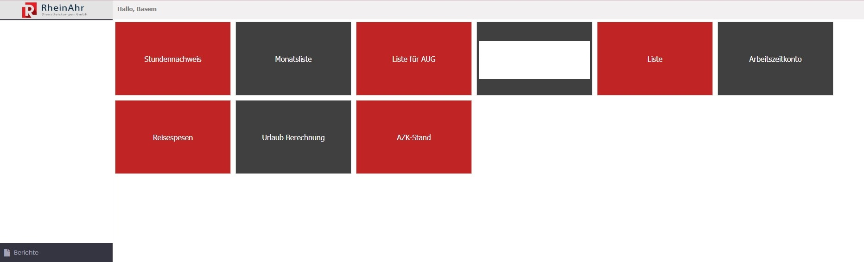

Stundennachweis
عند الضغط على Stundennachweis تظهر أولًا نافذة اختيار، وبعد تحديد البيانات والضغط على الطباعة يظهر التقرير النهائي مع شعار الشركة في نافذة مستقلة بوسط الشاشة.
- تظهر نافذة Zeiterfassung erstellen.
- اختيار الفترة: من تاريخ وإلى تاريخ.
- اختيار المؤهل Qualification، مع إمكانية اختيار الكل.
- اختيار جهة العمل/العميل.
- زر Drucken لإنشاء التقرير.
- النتيجة النهائية تكون تقرير Stundennachweis قابلًا للطباعة.
- يظهر في التقرير بيانات العامل/الموظف والجهة والفترة وجدول الساعات.
- جدول التقرير يتضمن على الأقل: Datum، Mitarbeiter، Wohnbereich، von، bis، Stunden، Stunden ohne Pause.
- يجب أن يظهر Personalnummer بجانب اسم العامل أينما يظهر اسم العامل.

صورة شكل نافذة Stundennachweis المطلوبة

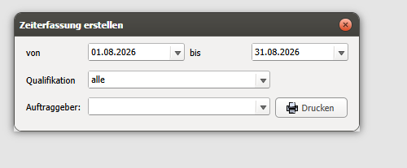

صورة شكل التقرير النهائي المطلوب

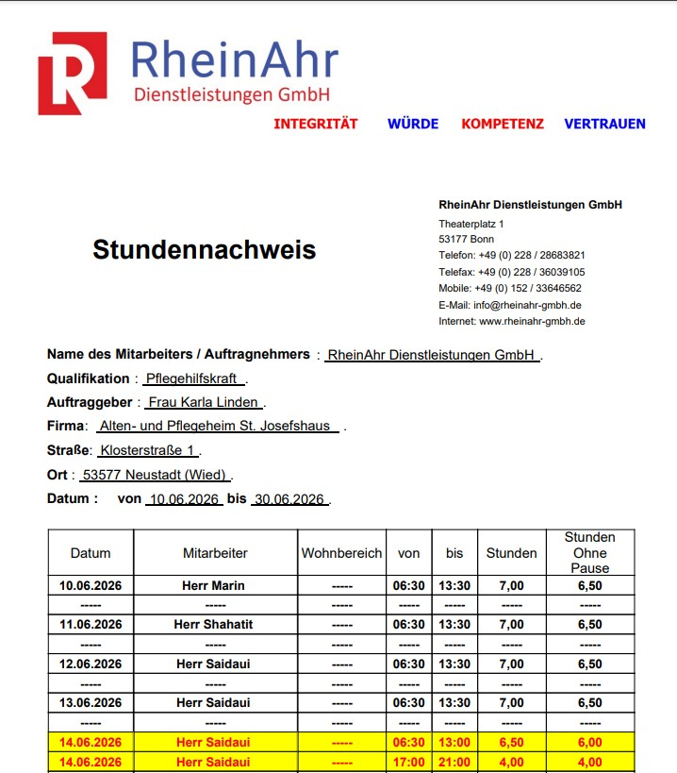

الورديات المحددة بالاصفر هم يوم الاحد

2. Monatsliste
عند الضغط على Monatsliste تظهر نافذة لاختيار الشهر والموظف والعميل، ثم يتم إنشاء تقرير شهري حسب الاختيارات.
- اختيار Jahr.
- اختيار Monat.
- اختيار Mitarbeiter.
- اختيار Kunde، مع إمكانية اختيار All.
- زر Drucken لإنشاء التقرير.
- النتيجة النهائية تقرير Monatsliste قابل للطباعة.
- يظهر في التقرير الموظف والسنة والشهر وجدول الأيام.
- الجدول يتضمن: Datum، Kommt، Geht، Pausen، Stunden، Auftraggeber.
- Personalnummer يجب أن يظهر بجانب اسم العامل.
صورة نافذة اختيار Monatsliste

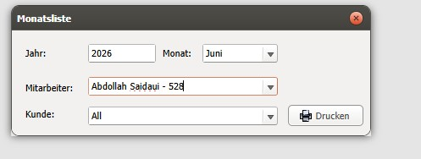

صورة شكل النتيجة النهائية لـ Monatsliste

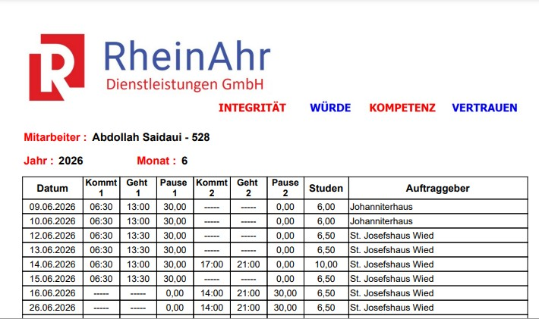

3. Liste für AÜG

تقرير خاص بقائمة العاملين خلال فترة محددة.

- اختيار الفترة من تاريخ إلى تاريخ.
- زر Drucken لإنشاء التقرير.
- التقرير يعرض قائمة Pflegekräfte حسب الفترة.
- تظهر البيانات الأساسية للعامل مثل: الرقم المتسلسل، الاسم الأول، اسم العائلة، تاريخ الميلاد، تاريخ الدخول، تاريخ الخروج، النشاط/الوظيفة، والفترة من/إلى، بحسب البيانات الموجودة في النظام.
- Personalnummer يجب أن يظهر بوضوح بجانب اسم العامل.
صورة نافذة/نتيجة Liste für AUG

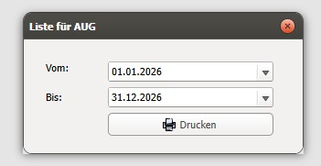

التقرير النهائي للشكل المطلوب

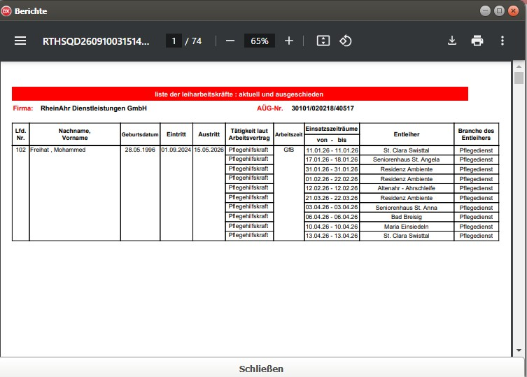

4. Liste der Mitarbeiter

قائمة تفصيلية للعاملين الذين عملوا فعليًا لدى جهة معينة خلال فترة محددة، مع بياناتهم الأساسية.
- يجب أن يكون بالإمكان تحديد فترة زمنية، مثل من 01 إلى 03 من الشهر.
- يجب أن يظهر من هم العمال الذين عملوا فعليًا خلال هذه الفترة ولدى الجهة المحددة.
- يمكن أن تكون التصفية حسب الجهة/العميل والمؤهل عند الحاجة.
- التقرير يجب أن يعرض تفاصيل العاملين الذين تنطبق عليهم الفترة والجهة.
- البيانات المطلوبة لكل عامل تشمل: Personalnummer، الاسم الأول، اسم العائلة، تاريخ الميلاد، الجنس، العنوان، رقم الهاتف، والبريد الإلكتروني إذا كان موجودًا في بيانات العامل.
- الهدف هو معرفة بالضبط من عمل في الفترة المحددة وما هي بياناته.

صورة قائمة الموظفين في البرنامج الحالي

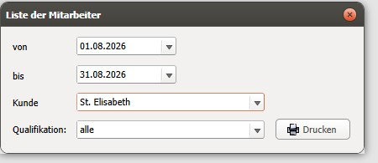
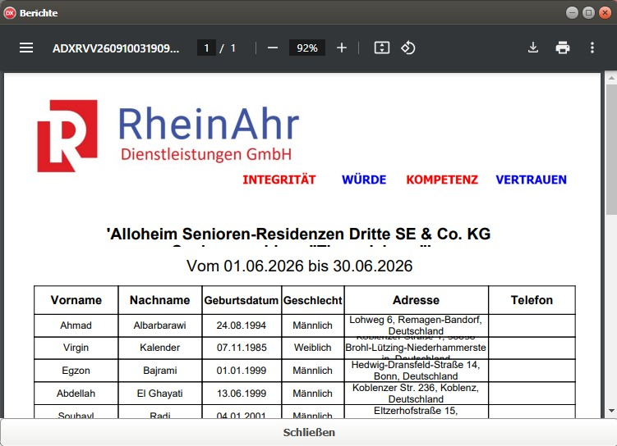

5. Arbeitszeitkonto
حساب وعرض رصيد ساعات العمل لكل موظف مع إمكانية اختيار الفترة والطباعة والحفظ وإظهار الملاحظات.
- اختيار Mitarbeiter، ويظهر بجانب الاسم دائمًا Personalnummer.
- خيار Zeiterfassung insgesamt.
- عند اختيار Zeiterfassung insgesamt يجب أن يعتمد البرنامج على تاريخ بداية العامل الموجود في Profil، وليس على فترة يدوية فقط.
- Zeiterfassung insgesamt يعرض الحساب من الشهر الذي بدأ فيه العامل العمل حتى الشهر الحالي، شهرًا بشهر.
- خيار With Prev Balance لإظهار الرصيد السابق.
- أزرار Suchen و Speichern و Drucken.
- إمكانية اختيار عامل واحد أو عدة عمال، وخيار alles auswählen.
- الجدول يتضمن على الأقل: Monat، Soll، Ist، K.Ausgleich، Urlaub، Krank، Sonstige، Monatssaldo، Gesamtsaldo، Notes.
- حقل Notes مهم جدًا: يجب أن يبقى ظاهرًا، مع إمكانية إضافة وتعديل الملاحظات يدويًا.
- عند عرض اسم العامل في أي جزء من التقرير يجب إظهار Personalnummer معه.
صورة نافذة Arbeitszeitkonto
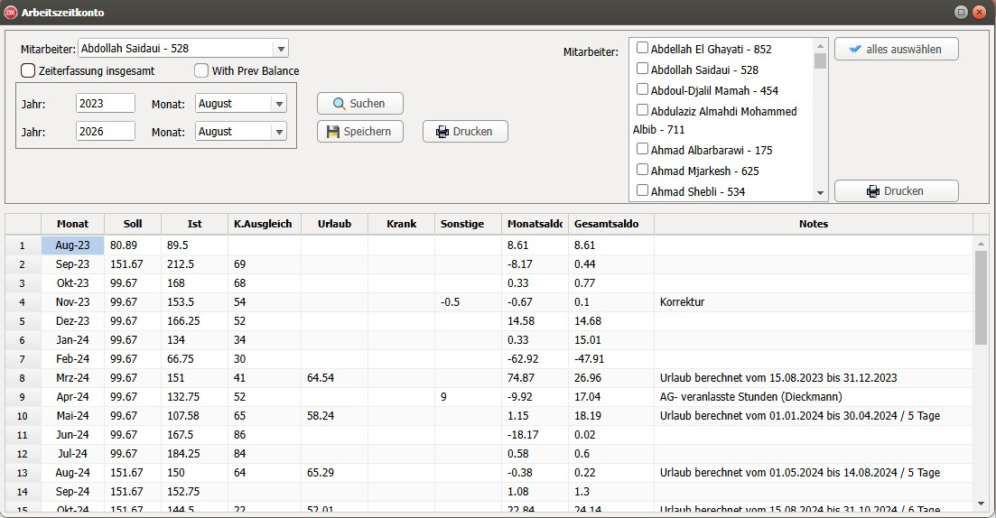

قيم الحقول المطلوبة موجوده في البرنامج الحالي تحت هذه القائمة

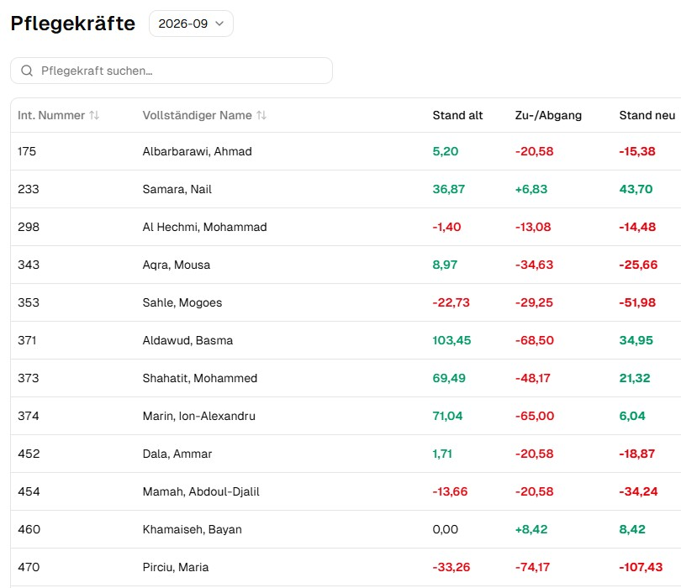

6. Reisespesen

حساب وعرض مصاريف السفر حسب السنة والشهر والموظف، ثم إنشاء تقرير قابل للطباعة.
- اختيار Jahr.
- اختيار Monat.
- اختيار Mitarbeiter، مع إظهار Personalnummer بجانب الاسم.
- زر Berechnen لحساب مصاريف السفر.
- زر Drucken لطباعة التقرير.
- النتيجة النهائية تظهر جدولًا يتضمن: Date، Shift Time (von/bis)، Customer، Address From، Address To، Distance، Total Cost.
- يظهر في النهاية إجمالي المسافة وإجمالي التكلفة.
- • بالإضافة إلى عرض التقرير والطباعة، يجب توفير زر لتصدير تقرير Reisespesen كملف Excel (.xlsx)، بحيث تكون جميع بيانات التقرير موجودة في ملف منظم وقابل للتحرير.
- كافة الحقول باللغة الالمانية
صورة نافذة Reisespesen
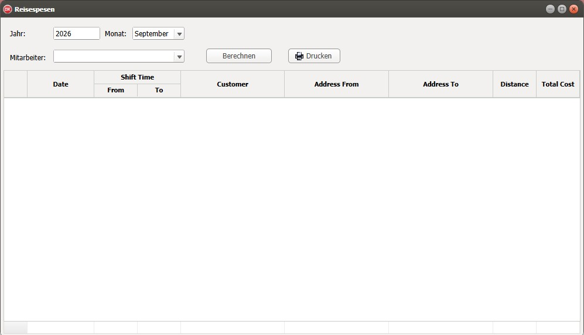

صورة شكل نتيجة Reisespesen

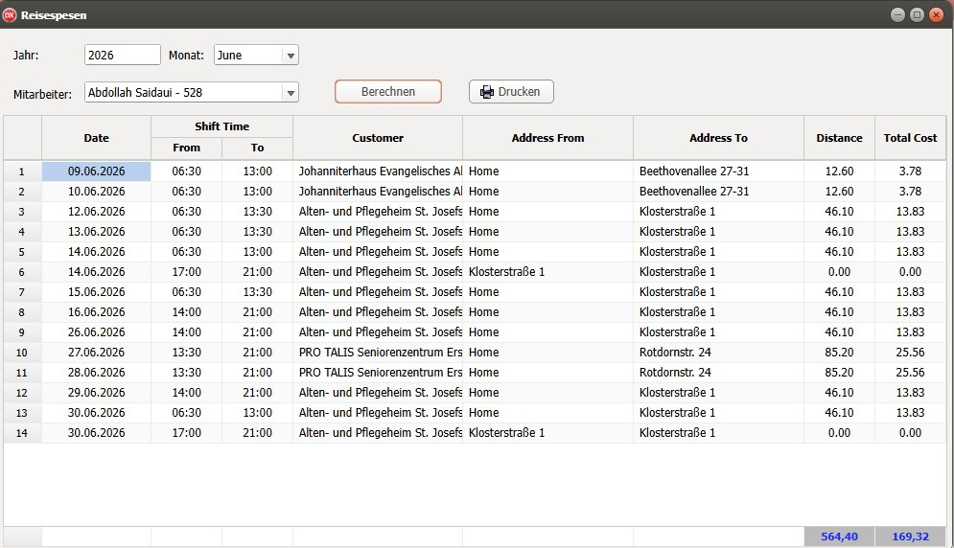

7. Urlaub Berechnung
وظيفة لحساب استحقاق الإجازة، وتظهر مبدئيًا ضمن قسم Berichte، على أن يتم تفصيل طريقة الحساب لاحقًا.
- اختيار Mitarbeiter مع إظهار Personalnummer.
- تحديد Arbeitszeit pro Woche، مثل 5 أيام.
- تحديد بداية ونهاية الفترة بالتواريخ.
- تحديد tatsächliche Arbeitstage pro Woche.
- إدخال/تحديد أيام الإجازة الفعلية angenommene Urlaubstage.
- زر Berechnen لحساب الاستحقاق.
- عرض نتيجة الحساب وتفاصيل Urlaubsanspruch.
- التفاصيل الدقيقة لقواعد الحساب سيتم تحديدها في مرحلة لاحقة.
صورة نافذة Urlaub Berechnung
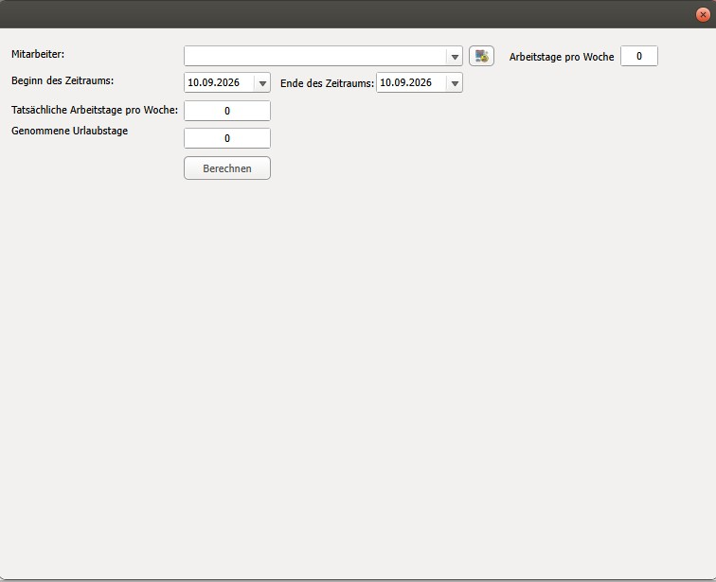

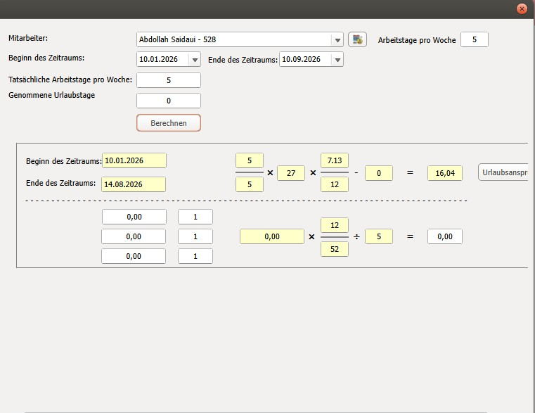

8. AZK-Stand / Übertrag

يجب أن تكون وظيفة عرض رصيد AZK والحركة/النقل واضحة ضمن قسم Berichte، مع إظهار النتيجة بشكل منظم كما في البرنامج الحالي.
- إظهار رصيد AZK للموظف.
- إظهار Übertrag/الرصيد المرحل عند وجوده.
- عند اختيار العامل يجب أن يظهر Personalnummer بجانب الاسم.
- يجب الحفاظ على إمكانية معرفة الرصيد السابق والرصيد الحالي بوضوح.
- امكانية الحصول على هذا التقرير ك ملف اكسل
صورة نتيجة AZK-Stand
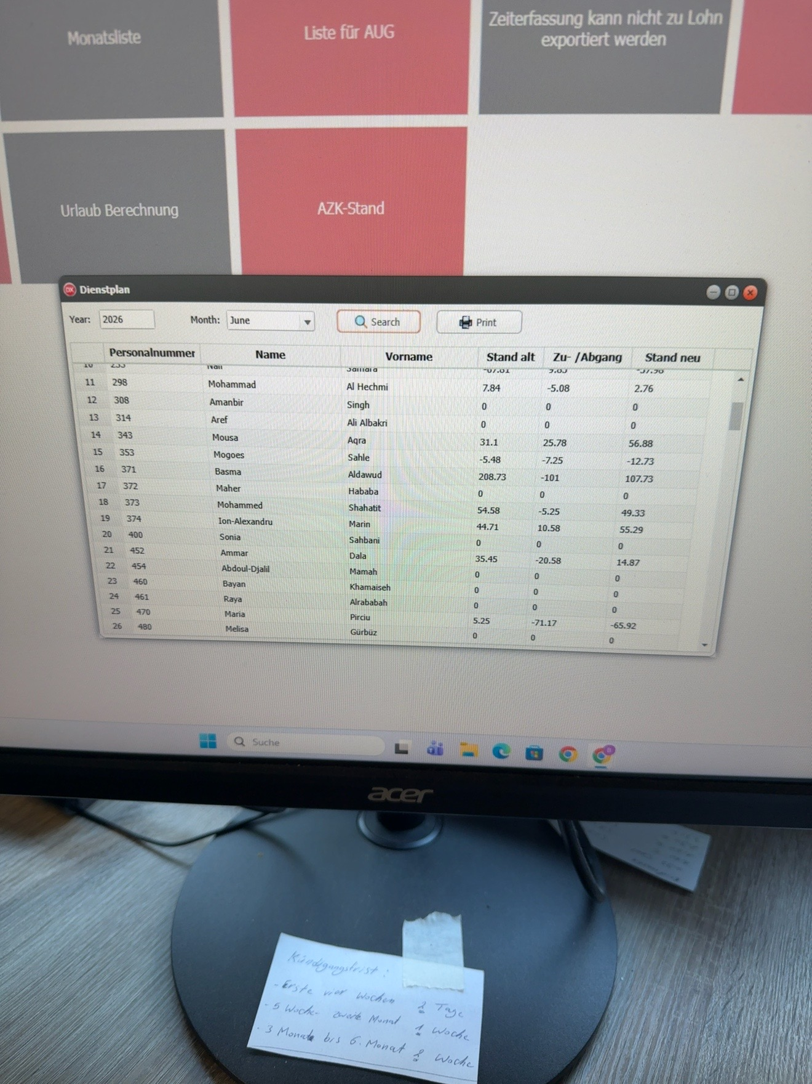

9. Zeiterfassung – Übertragen

وظيفة لنقل ساعات/بيانات Zeiterfassung من عامل إلى عامل أو من قسم/جهة إلى أخرى.
- عند فتح الوظيفة تظهر نافذة النقل كما في الصور.
- يتم اختيار بيانات المصدر في Von، وبيانات الهدف في Bis.
- يمكن تحديد السنة والشهر والموظف والعميل والمؤهل في كل جانب حسب التصميم المطلوب.
- يجب أن يظهر Personalnummer بجانب كل اسم عامل.
- Kopieren und Speichern: نسخ البيانات مع الاحتفاظ بالبيانات الأصلية.
- Übertragen und Speichern: نقل البيانات فعليًا إلى العامل/القسم/الجهة الهدف.
- الهدف هو تسهيل نقل ساعات العامل من عامل إلى عامل أو من قسم إلى قسم بدون إعادة إدخال البيانات يدويًا.
صورة نافذة النقل الأولى
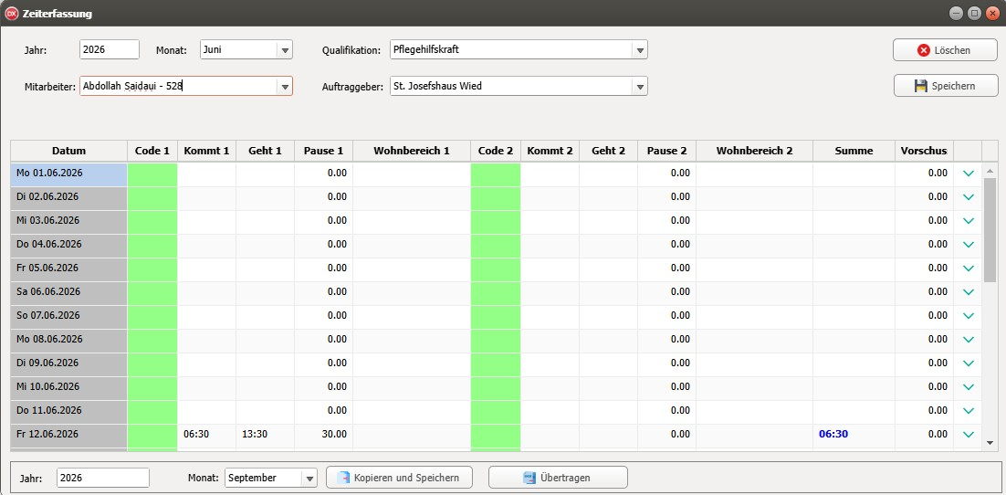

صورة نافذة النقل الثانية

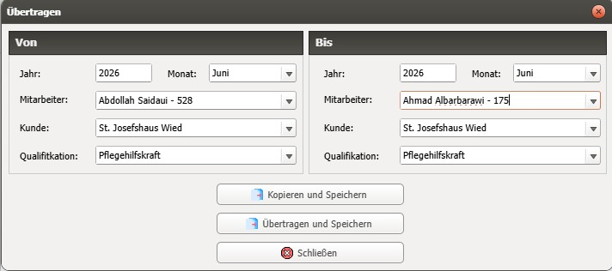

10. ملاحظات عامة للتنفيذ

- جميع أسماء عناصر الواجهة تبقى باللغة الألمانية كما هي في البرنامج.
- هذا المستند يشرح المتطلبات باللغة العربية لتسهيل البرمجة والمراجعة.
- Personalnummer يجب أن يكون ظاهرًا بجانب اسم العامل في جميع القوائم والتقارير وحقول الاختيار.
- قسم Berichte للاستخدام الداخلي فقط، ولا يجوز أن يؤدي أي تعديل داخله إلى إرسال إشعار تلقائي للعامل أو العميل.
- التصميم النهائي للتقارير يجب أن يحافظ على وضوح البيانات وقابلية الطباعة.
- عند وجود بيانات العامل في Profil، يجب استخدام بيانات Profil كمصدر أساسي للمعلومات، خصوصًا تاريخ بداية العمل.
- بعض الوظائف، خصوصًا Urlaub Berechnung، سيتم إضافة تفاصيل وقواعد حسابية دقيقة لها في مرحلة لاحقة.
- في حالة وجود افكار اضافية لتحسين مستوي البرنامج تحت قائمة Berichte ما في مشكلة

